Допрос обвиняемого при грабеже и разбое
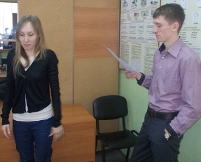
- предъявляется обвинение
- выяснение признает ли он себя виновным
- выяснение данных о личности и связях обвиняемого
- время, место, обстановка совершения преступления
- установление схему связей с соучастниками или иными лицами
- установление обстоятельств, при которых был совершен разбой или грабеж
- выяснение какое оружие или предметы в качестве оружия были использованы либо средства при совершения грабежа и разбоя
- по каким критериям преступники выбирали своих жертв
- учитывать, что может быть самооговор с целью избежать уголовной отвествености за более тяжкое преступление
- описываются предметы и ценности, похищенные обвиняемым
- выяснение о месте сбыта похищенного

